EDUKASI KESEHATAN MENGENAI TINGKAT PENGETAHUAN LANSIA TERHADAP PENYAKIT REMATIK DAN LATIHAN FISIK DI WILAYAH KERJA PUSKESMAS AUR DURI KOTA JAMBI

KARYA TULIS ILMIAH

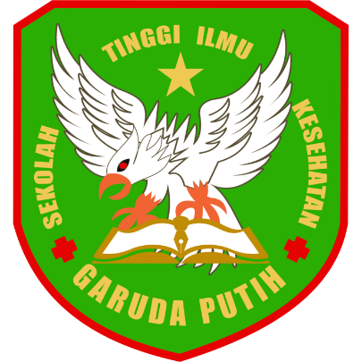

DISUSUN :
AISYAH ADE FITRIANA BR REGAR
NIM : 40122231745

SEKOLAH TINGGI ILMU KESEHATAN GARUDA PUTIH
PROGRAM STUDI D – III KEPERAWATAN
TAHUN 2024-2025

EDUKASI KESEHATAN MENGENAI TINGKAT PENGETAHUAN LANSIA TERHADAP PENYAKIT REMATIK DAN LATIHAN FISIK DIWILAYAH KERJA PUSKESMAS AUR DURI KOTA JAMBI

KARYA TULIS ILMIAH

Diajukan Sebagai Salah Satu Syarat Dalam Menyelesaikan Pendidikan
Diploma III Keperawatan

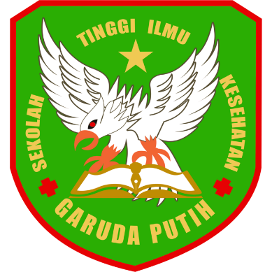

AISYAH ADE FITRIANA BR REGAR
40122231745

SEKOLAH TINGGI ILMU KESEHATAN GARUDA PUTIH
PROGRAM STUDI D-III KEPERAWATAN
TAHUN 2024-202

